Инструкция по работе с документом «Табель рабочего времени» в ИС WFM.

Оглавление
План-график работ 2
Заполнение смен 4
Ночные смены 6
Больничные и отпуска 6
Смены подработки 7
Контроль внесённых часов 13
Контроль выхода на смену 15
Печатные формы документов 18

- План-график работ.

Для создания план-графика работ перейдите в раздел «План-график работ».

- Создайте табель, нажав кнопку «Создать».

- Далее в самом документе нажмите кнопку «Записать».
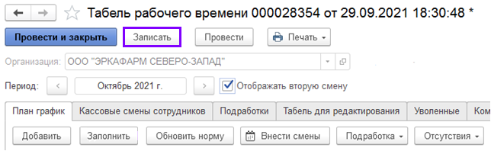
- В документе нажмите кнопку «Заполнить», чтобы табличная часть заполнилась первоначальными данными по сотрудникам, оформленным в данном подразделении.
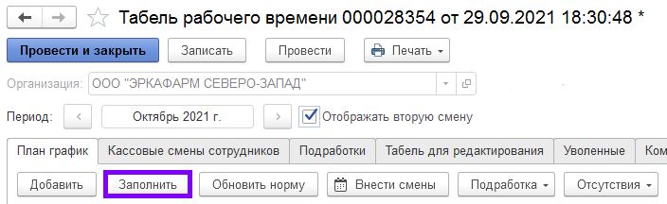

- Если сотрудник будет выходить в день два раза на смену - необходимо поставить галочку «Отображать вторую смену», чтобы появилось поле для занесения второй смены.
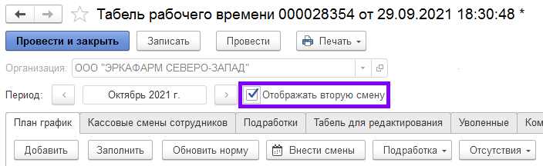
- Выбираем нужного сотрудника, встаем на нужное число и начинаем заполнять планируемое время выхода на смену.
ВНИМАНИЕ!
Час обеда не вычитается, вносить данные нужно без него.
Например, смена 8 часов с 10.00 до 18.00, обед 30 минут, вносим в табель 8 часов, на работу при этом приходим в 9.45 и уходим в 18.15, так как обед по ТК не входит в рабочее время.
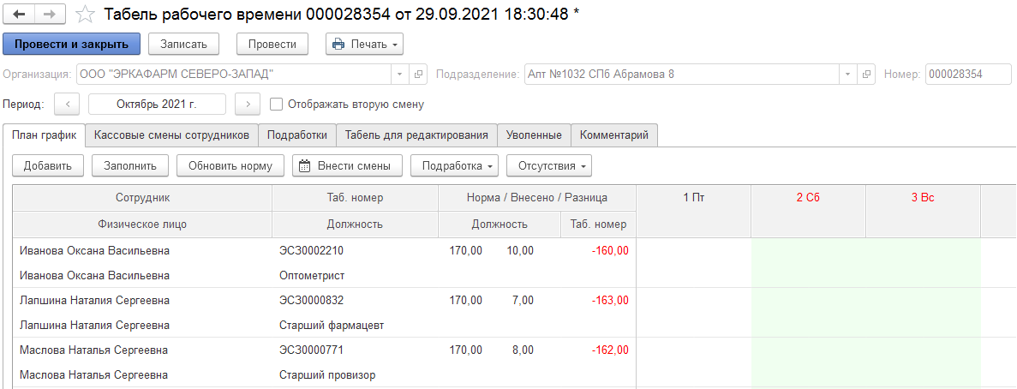

- Заполнение смен.

Заполнить смены по сотрудникам можно:

- проставляя час начала смены и окончания смены в ячейке с помощью клавиатуры;

- с помощью временной шкалы, которая располагается в нижней части документа, кликнув и протянув мышкой линию от начала смены до её окончания;

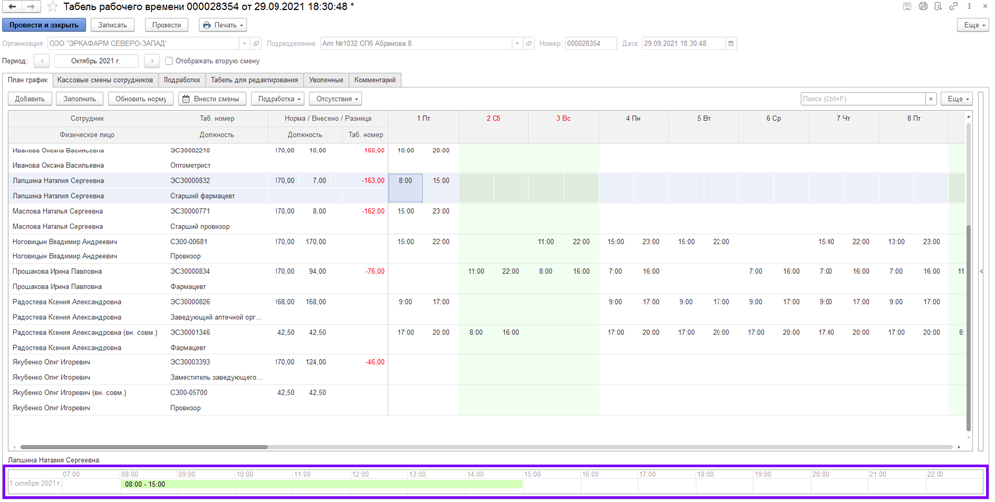
- с помощью планировщика, нажав кнопку «Внести смены»;
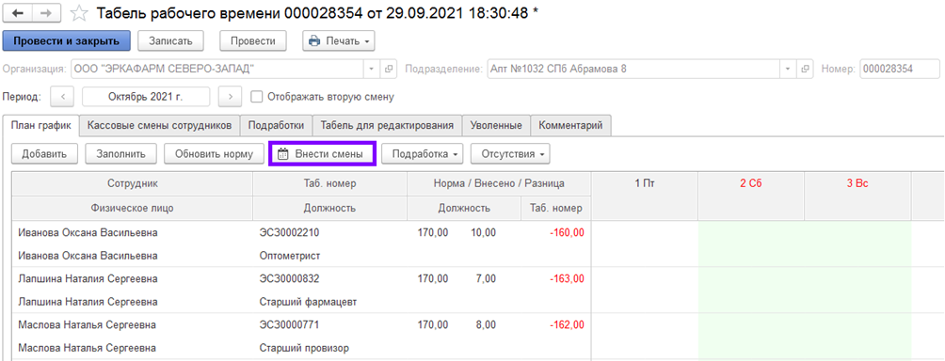
Если какие-то часы по сотруднику заполнены, и мы хотим их удалить ставим галочку «Очищать ранее введенные данные». В этом случае по данному сотруднику все введенные часы в документе удалятся.
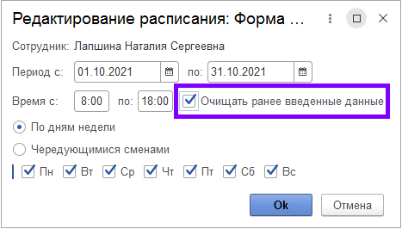
Заполняем период, время начала и окончания смены. Если необходимо настроить конкретные дни недели сотруднику оставляем флажок на настройке «По дням недели» и выбираем конкретные дни недели, на которые распространится эта настройка.

Для сотрудников, работающих чередующимися сменами (2 через 2, 3 через 3 и т. п.) – необходимо выбрать настройку «Чередующимися сменами» и указать необходимую периодичность смен.
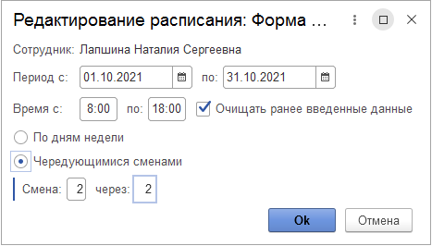
После нажатия кнопки «Ок» по сотруднику заполнятся часы работы соответственно выбранной вами настройки.

- Ночные смены.

Если необходимо проставить ночную смену график заполняется следующим образом:
например, смена с 22 до 8 утра, время выхода пишется в начало смены (левая ячейка), время окончания – в конец (правая ячейка):
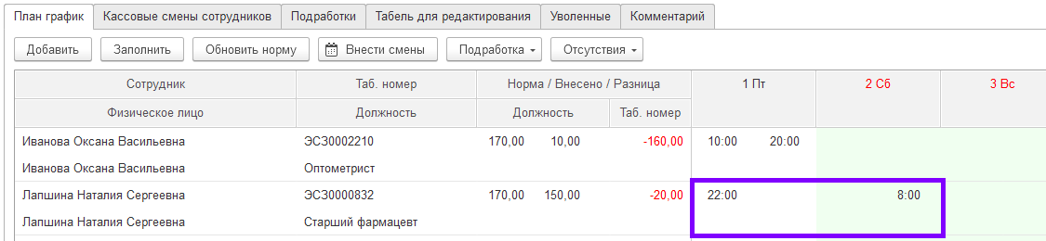

- Больничные и отпуска.

Для указания больничного или отпуска, нажмите кнопку «Отсутствия». Выберите действие «Поставить отметку об отсутствии». В открывшейся форме укажите необходимый вид отсутствия(больничный/отпуск), период и количество часов отсутствия в данном периоде.

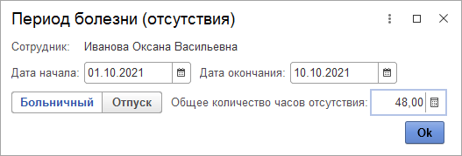

Даты в табеле окрасятся в соответствующий цвет – больничный в красный, отпуск в жёлтый.

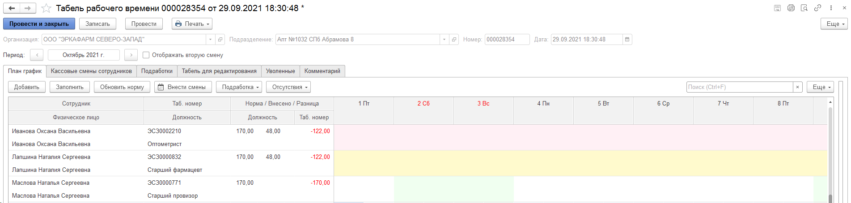

- Смены подработки.

Есть несколько вариантов оформления сотрудника на подработку.

- Подработка сотрудника в своей же аптеке без оформления на дополнительную ставку приказом.
В этом случае вам необходимо внести время выхода сотрудника с учётом подработки и отметить эту смену, как подработку. Для этого, стоя на смене, которая является подработкой, нажмите кнопку «Подработка».
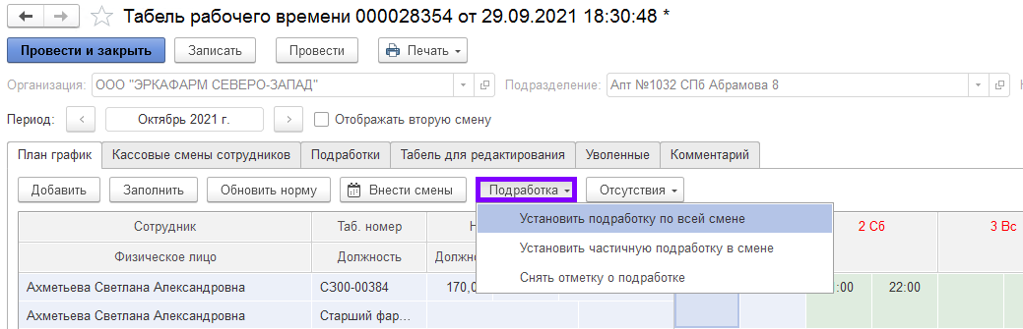
- Если вся смена является подработкой – выберите «Установить подработку по всей смене» и укажите должность подработки.
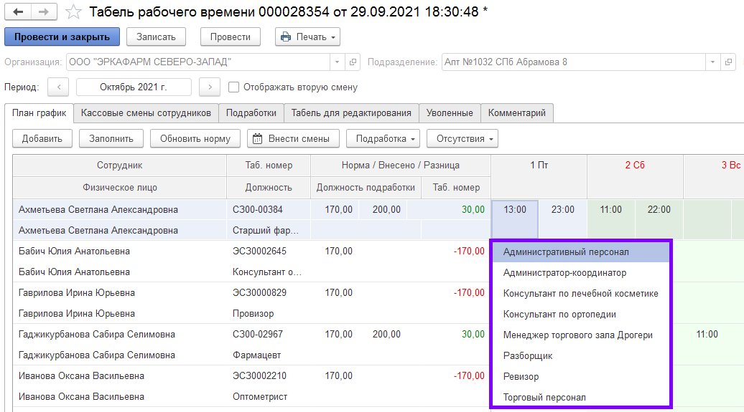

Смена подработки окрасится в фиолетовый цвет.
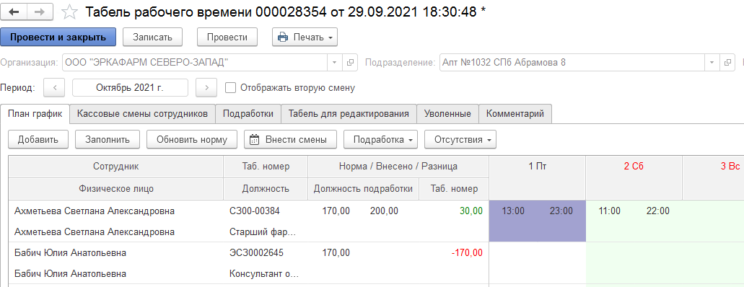
- Если только часть смены будет являться подработкой, нажмите кнопку «Подработка» и в выпадающем списке выберите «Установить частичную подработку в смене».

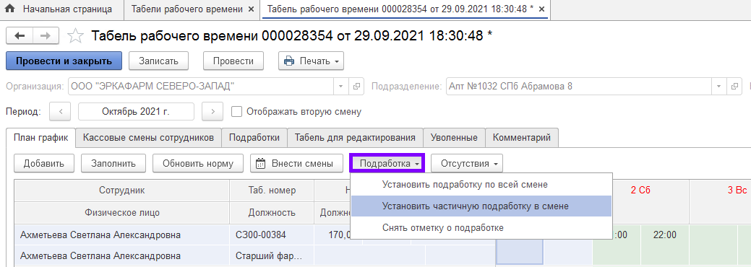

Далее укажите количество часов, которое будет являться в этой смене подработкой и выберите должность подработки.

Например, если основная смена с 15.00 до 22.00, и вы дополнительно просите сотрудника задержаться на подработку на час до 23.00, вы указываете время выхода с 15.00 до 23.00, количество часов подработки «1» в поле «Ночные», так как с 22.00 до 06.00 часы являются ночными.

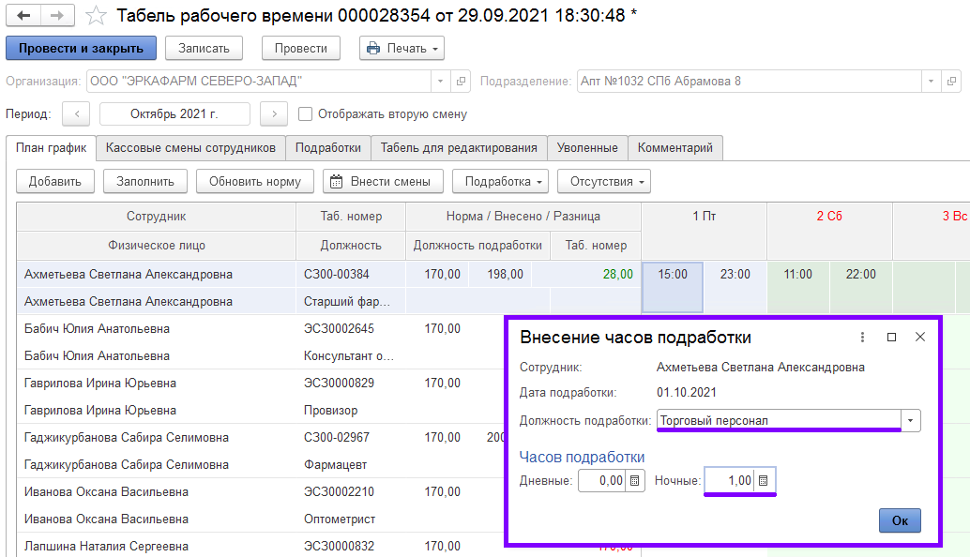

Подтвердите выбор, нажав кнопку «Ок». Смена с частичной подработкой окрасится в синий цвет.
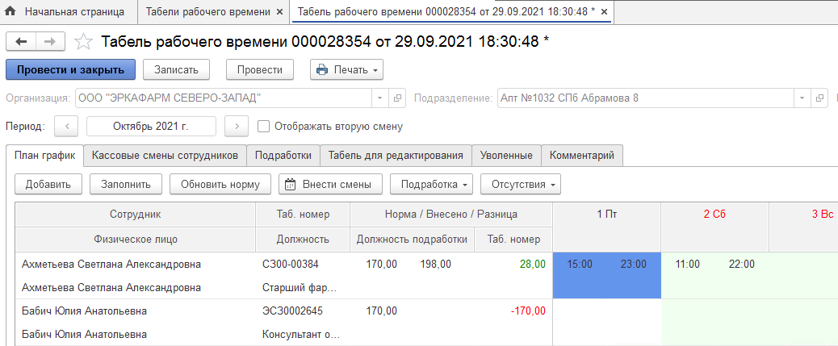

- Подработка сотрудника из другой аптеки в вашей без оформления о приёме на работу приказом.
Для внесения данных по сотруднику в план-график нажмите кнопку «Добавить».
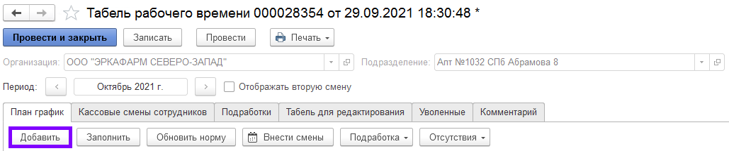
Нажимаем «Показать все».
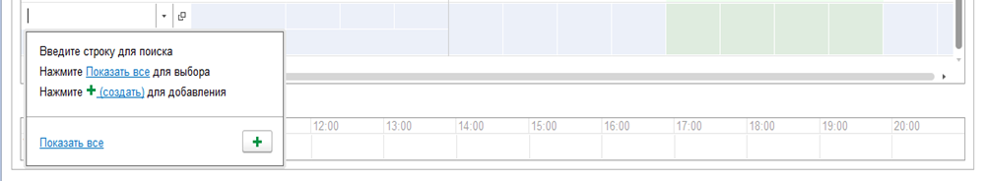
Через поиск находим сотрудника в списке.

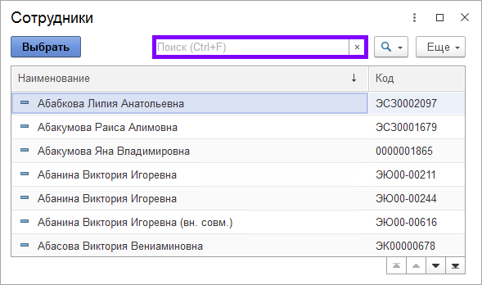

Выбираем искомого сотрудника, встав на нужную строку и нажав кнопку «Выбрать» или клавишу «Enter».

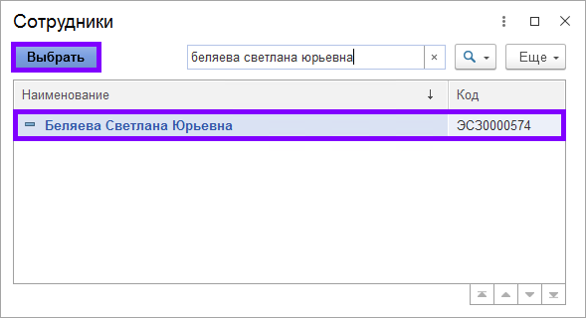

После этого заполнится Ф.И.О. только в поле «Физическое лицо», т. к. сотрудник не принят в наше подразделение приказом. Далее указываем должность подработки сотрудника, кликнув дважды по ячейке «Должность подработки» и выбрав соответствующую должность из списка.
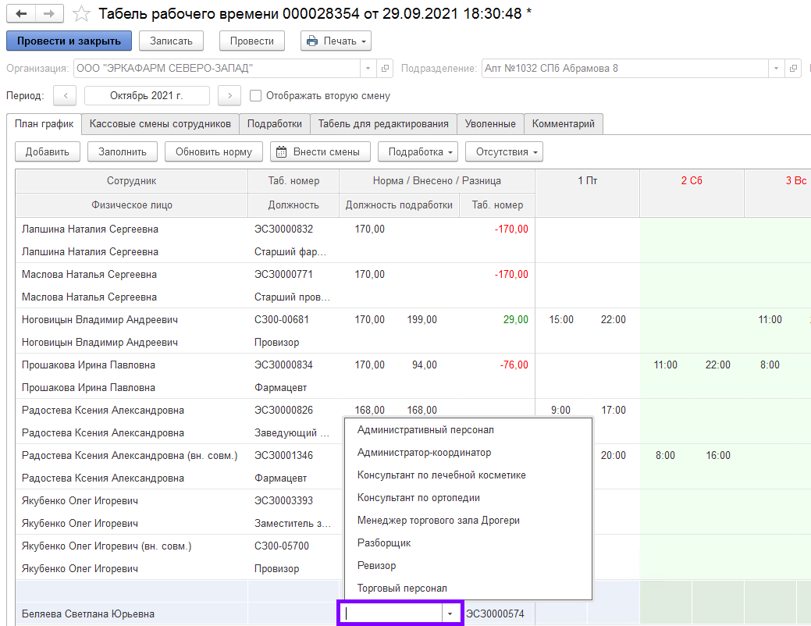
После этого можно заносить планируемое время выхода сотрудника на смены. Все смены при этом по умолчанию будут отмечены как подработка.

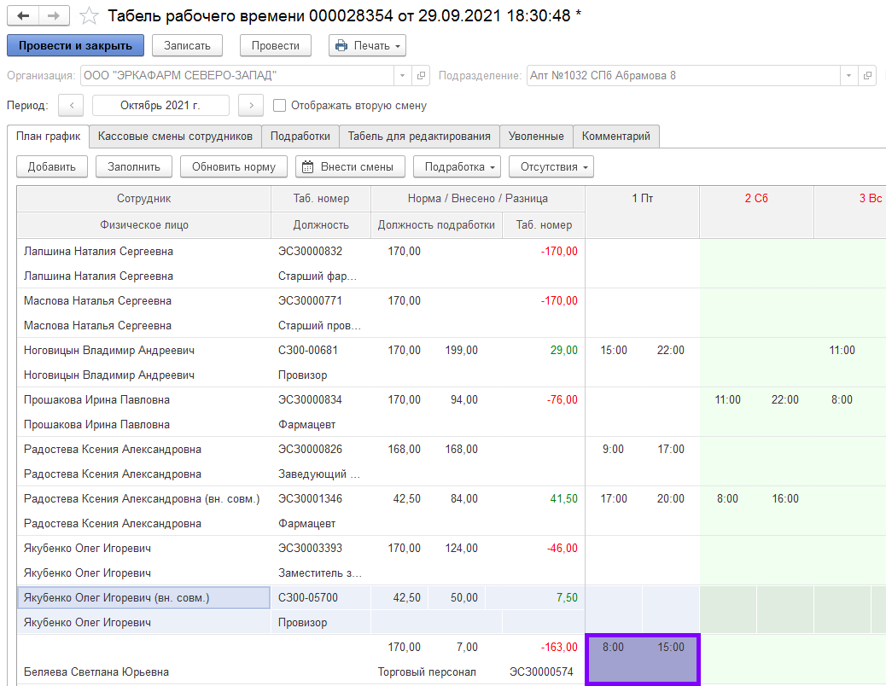

Для удобства проверки занесенных подработок можно перейти во вкладку «Подработки» или сформировать отчет на начальной странице «Сверхурочные часы».


- Контроль внесённых часов.

Для контроля внесённых данных в табличной части документа располагаются поля
«Норма / Внесено /Разница».
«Норма» - количество рабочих часов за месяц по табелю;
«Внесено» - количество часов, которые внесены по сотруднику в табличную часть документа.
«Разница» - разница между нормой по табелю и внесённых часов в документ по сотруднику.
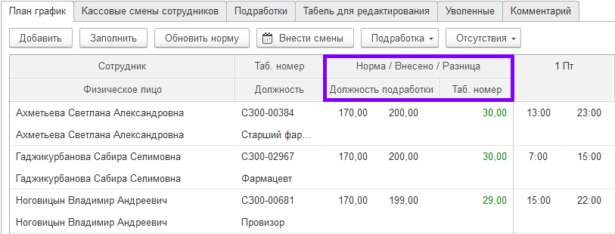

- Если в поле «Разница» отрицательно красное число - значит количество внесённых часов меньше, чем по норме за месяц, и их необходимо дополнить.
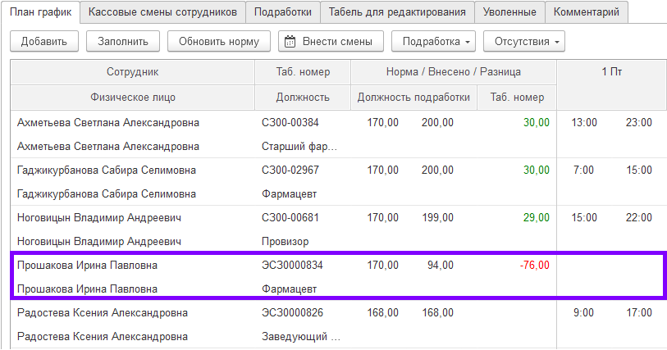
- Если в поле «Разница» число зелёное - значит количество внесённых часов больше, чем по норме за месяц. Если превышение занесено не ошибочно, то такие смены обязательно нужно отметить, как подработку.
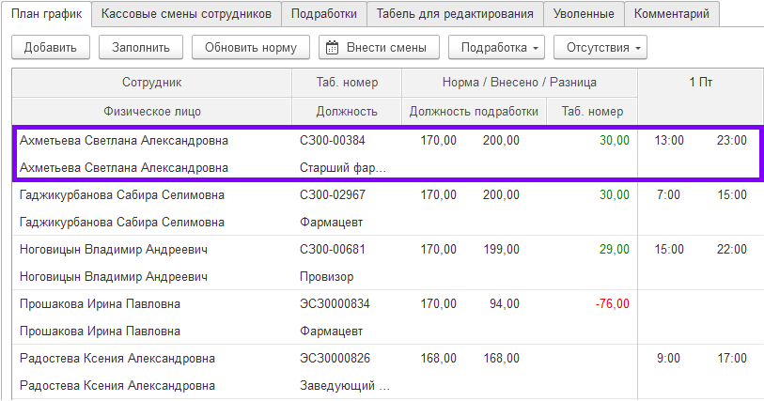

- Для удобства составления графика дополнительно сделано окно с итогами за день в разбивке по количеству человек за кассой. Кликните мышкой по полю с часами в нужной дате и разверните окно, нажав на поле справа:
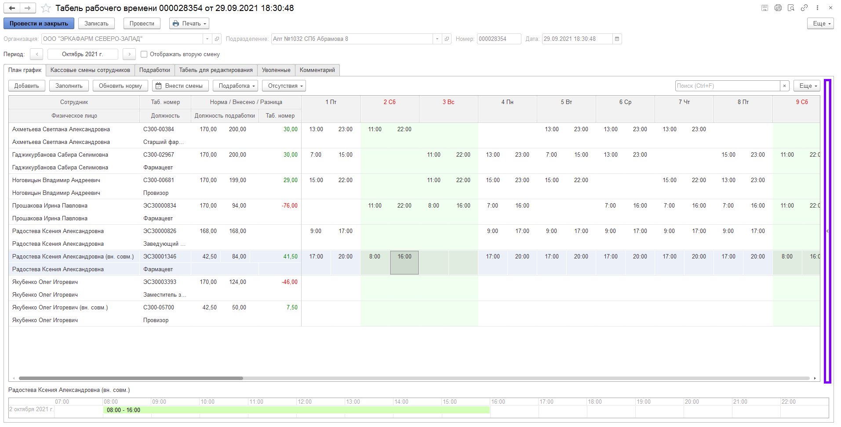
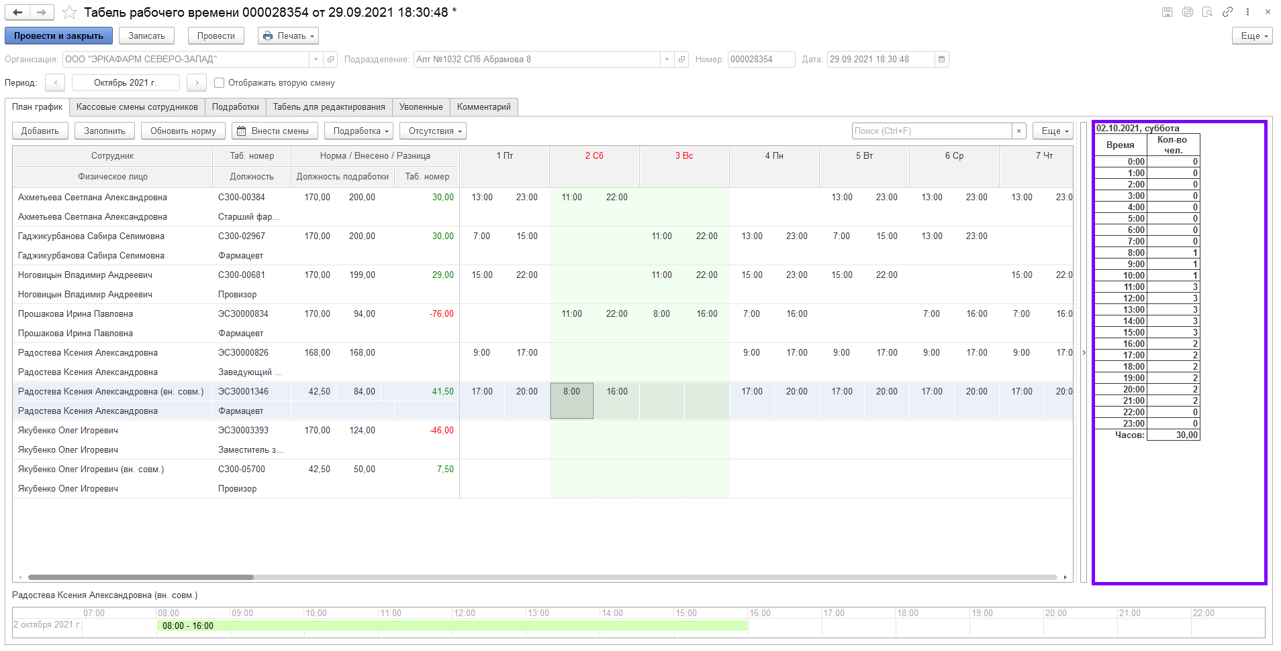

- Контроль выхода на смену.

Во вкладке «Кассовые смены сотрудников» загружаются данные фактически отработанного времени сотрудников, которое берётся с касс. Дата начала и окончания работы – дата открытия и дата закрытия кассовой смены в 1С Софт-Аптека. Для заполнения табличной части данными необходимо нажать кнопку «Рассчитать».
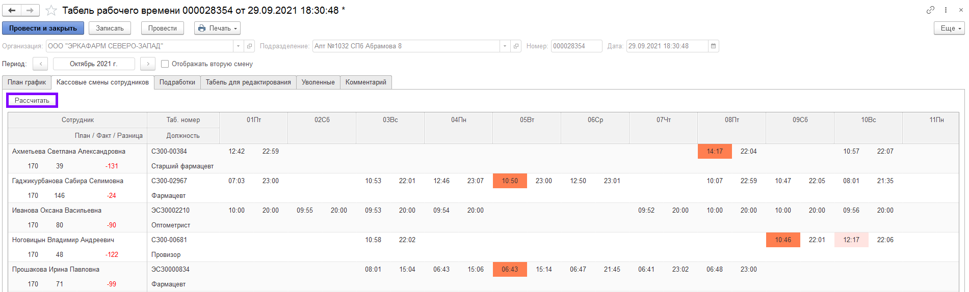

- Таблица заполняется фактическим временем открытия и закрытия кассовой смены и сравнивается с занесёнными данными в план-графике.

- Если сотрудник открыл кассовую смену в 1С Софт-Аптека вовремя согласно запланированному выходу по план-графику (+-10 минут) ячейка остаётся неокрашенной.

- Если сотрудник опоздал с открытием смены (до 30 минут) ячейка окрашивается в розовый цвет.
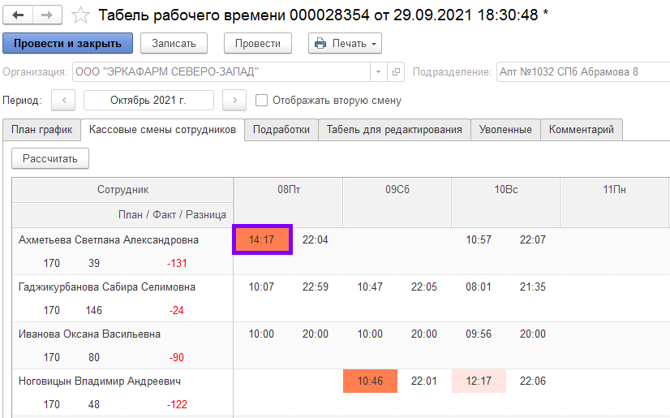

- Если сотрудник опоздал более, чем на 30 минут или смены нет в план-графике – ячейка окрашивается в красный цвет.

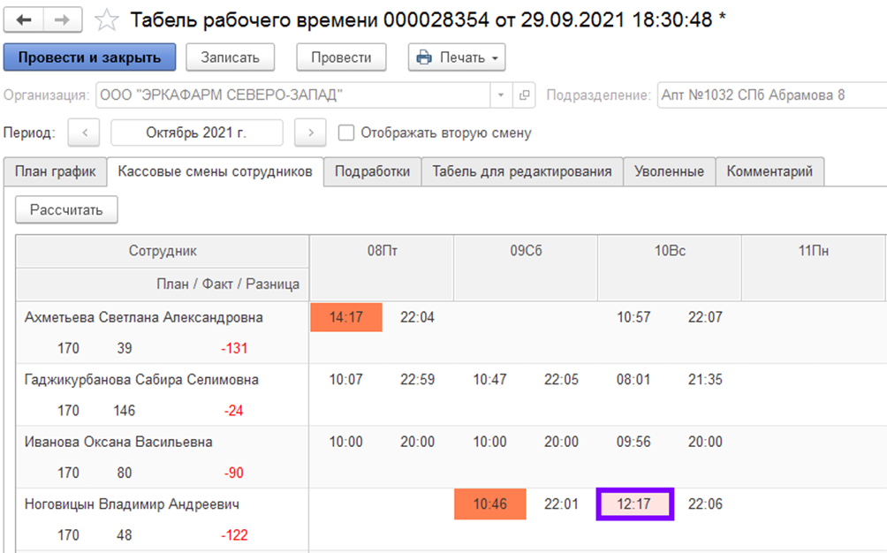

- Кликнув левой кнопкой «мыши» по ячейке выхода, вы откроете окно с расшифровкой времени из плана-графика и фактического открытия или закрытия смены на кассе.
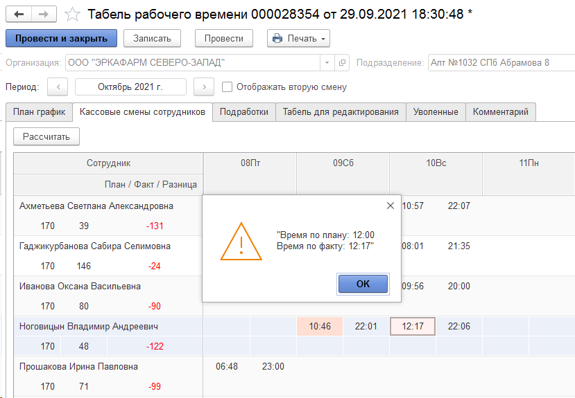
ВНИМАНИЕ! Документ после изменений необходимо только «Записать». Проводить документ нужно только первого числа следующего месяца, когда все изменения будут внесены. После проведения документ блокируется для изменений и коллеги из Департамента Труда и Заработной платы начнут по нему формировать выплаты.

- Печатные формы документов.
В документе «Табель рабочего времени» предусмотрены следующие печатные формы:
- График работы.
Данная печатная форма общая на весь месяц по всем сотрудникам с детализацией по дням.
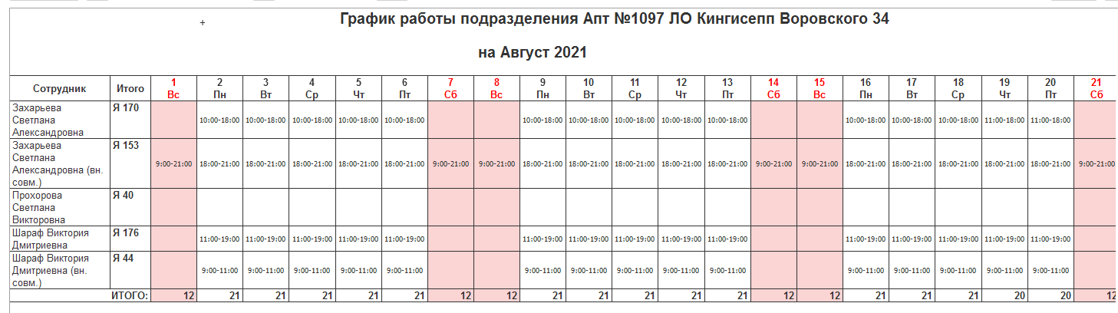
- Расхождения между плановыми и табельными данными.
Данная печатная форма показывает расхождения между плановыми данными и теми, что указаны в табеле.
